Analiza de situaţie ocazionată de campania pentru celebrarea Săptămânii Mondiale a Alimentaţiei la Sân

SĂPTĂMÂNA MONDIALĂ A ALIMENTAŢIEI LA SÂN
1-7 august 2016

ALĂPTATUL: O CHEIE PENTRU O DEZVOLTARE DURABILĂ

Campania „Săptămâna Mondială a Alimentației la Sân 2016”, se concentrează pe cele 17 „Obiective de dezvoltare durabile” (ODD), pe care guvernele din întreaga lume și-au propus să le atingă până în 2030.

Tema din acest an WBW este Alăptarea: o cheie pentru o dezvoltare durabilă. Anul 2016 celebrează începutul „Obiectivelor de dezvoltare durabilă” (ODD). O abordare larg utilizată este tema sustenabilității, temă relevantă și favorabilă incluziunii. Aceasta va permite dezvoltarea „mișcării alăptării” (și nu numai), pentru a se conecta la o varietate de probleme de dezvoltare în următorii 15 de ani (până în anul 2030) pentru un impact maxim. Alăptatul este legat de ODD în mai multe moduri. Materialele campaniei vor acoperi principalele zone de legătură între alăptare și ODD prin intermediul a 5 teme generale:
1) de siguranţă a produselor alimentare,
2) sănătatea, bunăstarea și supraviețuirea,
3) mediul și schimbările climatice,
4) productivitatea muncii, emanciparea, protecția socială,
5) parteneriate durabile și statul de drept.

Obiectivele:
- INFORMAREA populației cu privire la noile obiective de dezvoltare durabilă (ODD) și modul în care rezultatele acestora pot fi influențate de îmbunătățirea alăptării și alimentației copiilor mici.
- ANCORAREA FERMĂ a alăptatului ca o componentă cheie a dezvoltării durabile.
- GALVANIZAREA diverselor acțiuni la toate nivelurile privitoare la alăptat și alimentația copiilor mici în noua eră a ODD.
- ANGAJAREA și colaborarea cu toți actorii posibili în scopul promovării, protejării și susținerii alăptatului.

Elemente de suport
Noi dovezi prezentate în revista medicala britanică, The Lancet, confirmă faptul că alăptarea optimă ar putea salva vieți: 823000 copii și 302 miliarde $ la economia mondială, anual. Alăptarea pune bazele unei mai bune stări de sănătate pentru toți copiii, atât pe termen scurt cât și pe termen lung și beneficii pentru mame. Cu toate acestea, ratele de alăptare la nivel mondial au rămas staționare în ultimele două decenii.
Mai puțin de 40% din copiii sub vârsta de șase luni sunt alăptați exclusiv. De fapt, femeile se confruntă cu multe obstacole în calea alăptării: acestea pot primi informații inexacte de la furnizorii de servicii medicale, lipsa de sprijin din partea partenerilor de sex masculin în cadrul gospodăriei, acces redus la consiliere calificată, campaniile de marketing agresive ale înlocuitorilor de lapte matern sau sunt forțate să se întoarcă la locul de muncă la scurt timp după naștere. Aceste bariere fac extrem de dificilă alăptarea exclusivă timp de şase luni (fără lichide suplimentare sau produse alimentare) și continuarea acesteia timp de doi ani sau mai mult, așa cum este recomandat de OMS. Noi știm ce trebuie făcut pentru a sprijini şi pentru a permite mamelor să alăpteze, dar trebuie să fim mai proactivi și să antrenăm câți mai mulți oameni pentru a transforma acest lucru în realitate. Legătura între alăptare și ODD ne ajută să facem acest lucru.

Date statistice la nivel internaţional, european şi naţional privind nivelul şi dinamica fenomenului

În conformitate cu recomandările OMS, alimentaţia naturală (alimentaţia exclusivă la sân) se recomandă să fie inițiată în prima oră de la naștere și să fie exclusivă până la vârsta minimă de 6 luni, fiind urmată de continuarea alăptării la cerere alături de o alimentație complementară corespunzătoare până la vârsta de 2 ani a sugarului, sau mai mult.

Deși alimentația naturală, alăptatul, este cea mai bună opțiune de alimentație a nou-născuților și sugarilor, cu beneficii deosebite și demonstrate științific asupra sănătății mamei și copilului și, de asemenea, cu beneficii asupra economiei și mediului, datele statisticile asupra fenomenului ilustrează atitudini diferite de la o regiune la alta, de la o cultură la alta.

Proporția sugarilor <vârsta de 6 luni, alăptați exclusiv, în 2015.
Sursa: UNICEF baze de date la nivel mondial, în 2015, pe baza MICS, DHS și alte surse reprezentative la nivel național,
* Datele ilustrate pe perioada 2010-2015 (excepții India 2005-2006 și China, 2008):
http://data.unicef.org/nutrition/iycf.html#sthash.W2AkjvS6.dpuf
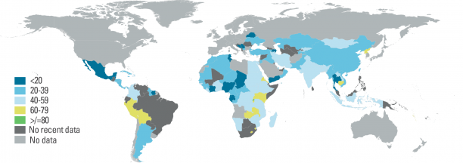

Date cu privire la alimentaţia naturală, alimentaţia la sân, la nivel mondial pot fi accesate pentru fiecare ţară pe site-ul OMS:
Sursa:http://www.who.int/nutrition/databases/infantfeeding/countries/
Sursa:www.who.int/entity/child_adolescent_health/documents/9789241597494/en/
La nivel global doar două cincimi (2/5) din copii beneficiază de alăptat exclusiv, vezi figura de mai jos:

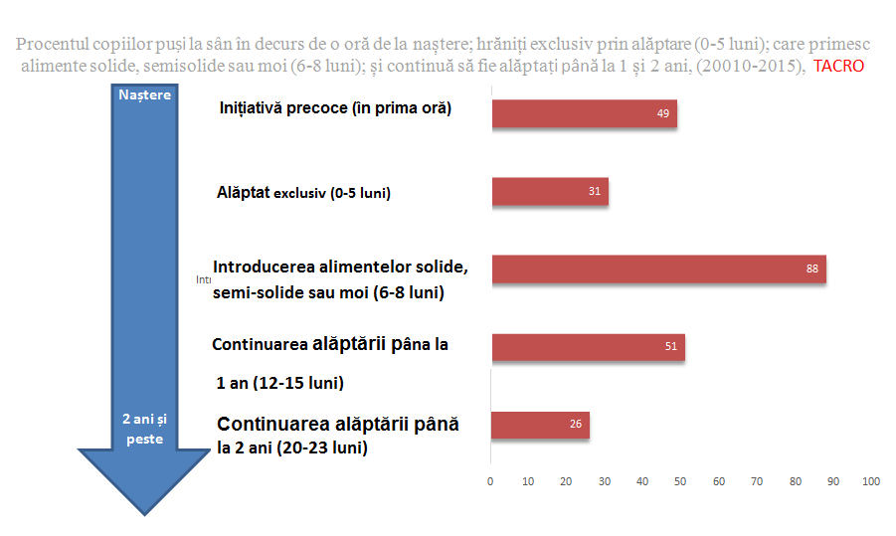
Sursa:UNICEF global databases, 2015, based on Multiple Indicator Cluster Surveys (MICS), Demographic and Health Surveys (DHS) and other nationally representative surveys, 2015.
Data are from 2010–2015 with the exception of India (2005–6 or 2007–8) and China (2008).
http://data.unicef.org/nutrition/iycf.html#sthash.oTo3JOzy.dpuf
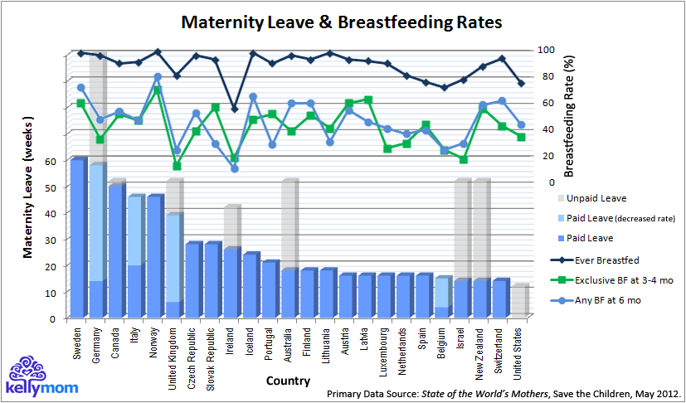

Figura de mai sus ilustrează ratele de alăptare a sugarilor precum și variația concediilor postnatale ale mamelor, în mai multe țări din lume. Se observă rate crescute ale nivelului alăptării în țările nordice: Suedia, Norvegia, Islanda, Canada, unde femeile beneficiază de concediu postnatal plătit, față de Anglia, Irlanda, Israel, Belgia, unde ratele alăptării sunt scăzute. Deși în SUA femeile nu beneficiază de concediu postnatal plătit, rata alăptării se situează la un nivel cel puțin comparativ cu cel european.
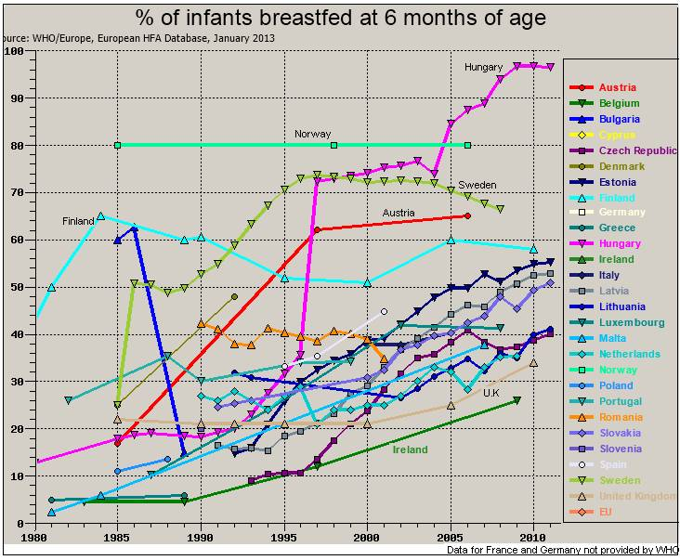

În Europa, în perioada 2006-2012, s-a estimat faptul că doar 25% dintre sugari au fost hrăniți exclusiv prin alăptare în primele 6 luni. Date recente privind alăptarea exclusivă din 21 de țări din regiune arată că, în medie, 13% dintre copii sunt alăptați exclusiv în primele 6 luni. Rata medie a alăptării exclusive rămâne astfel cu mult sub recomandarea globală, deși ratele variază în mod substanțial în întreaga regiune. Chiar dacă rata de inițiere timpurie a alăptării este foarte mare în unele țări, ratele exclusive de alăptare scad rapid între 4 şi 6 luni şi sunt foarte mici după 6 luni.

Conform unui studiu desfășurat în 2011 de Institutul pentru Ocrotirea Mamei şi Copilului, în parteneriat cu Ministerul Sănătăţii şi UNICEF, în Romania, rata de 12,6% este printre cele mai mici din Europa, potrivit unui comunicat al organizației „Salvaţi Copiii”, în contextul săptămânii mondiale a Alăptării care are loc în perioada 1-7 august.
Date oferite de Organizaţia Mondială a Sănătăţii cu privire la starea alimentaţiei la sân în România:

Procentaj al copiilor care au fost vreodată alăptaţi:
Total: 88,3 %
Urban: 88,0 %
Rural: 88,5%

Rata copiilor care sunt hrăniți exclusiv prin alăptare până la 6 luni:
Total:15,8 %
Urban: 14,3 %
Rural: 17,3 %

Rata iniţierii timpurii a alăptării:
Total: 12,0%
Urban: 10,5%
Rural: 13,5%

Sursa: http://www.who.int/nutrition/databases/infantfeeding/countries/rou.pdf

Nivelele de subnutriţie şi de anemie care persistă printre copii, aşa cum sunt identificate de Studiul privind Statusul nutriţional al copiilor în vârstă de până la 5 ani‚ 2005 sprijinit de UNICEF, indică obiceiuri de hrănire necorespunzătoare şi sugerează, de asemenea, un nivel scăzut de alimentaţie la sân. Doar 16% dintre copiii români au fost alimentaţi la sân exclusiv pe parcursul primelor 6 luni de viaţă în 2004, în vreme ce doar 12% dintre nou-născuţi au fost alăptaţi în prima oră de după naştere, conform Studiului Sănătăţii.

Ratele Mortalităţii infantile în România, conform „United Nation World Population Prospects, 2006 revision”:
Rata mortalităţii infantile:
14,9/1000 (Locul 77 în lume, locul 1 reprezentând rata cea mai mică);
Rata mortalităţii până la vârsta de 5 ani:
17,9/1000 (Locul 77 în lume)

În România”- rata mortalităţii infantile este în continuă scădere, de la 26,9‰ în 1990 la 15‰ în 2005, datorită accesului populaţiei la servicii de planificare familială, cu consecinţe pozitive asupra sănătăţii mamei şi copilului. Şi în acest caz există însă diferenţe semnificative între regiuni: în regiunea N-E, se înregistrează cea mai mare rată a mortalității infantile (17,2‰), judeţul Botoşani având cea mai înaltă valoare a ţării (20,2‰), în timp ce în regiunea N-V, se înregistrează cea mai mică rată (13,5‰), datorită gradului de urbanizare mai ridicat şi implicit, a accesibilităţii mai crescute la servicii medicale şi de îngrijire a copilului. Municipiul Bucureşti înregistrează valoarea cea mai mică a acestei rate la nivelul țării şi anume 9,4‰. (Sursa: Institutul Naţional de Statistică, Anuarul Statistic al României 2006). Comparativ cu statele europene, însă, rata mortalităţii infantile în România se menține foarte crescută. Astfel, valoarea medie a acesteia este de 4‰ în ţările Europei de Vest, de 5‰ în cele ale Europei de Nord și de 10‰ în Europa de Est. (Sursa: Population Reference Bureau).
În ceea ce priveşte ratele de mortalitate în sub-grupele 0-19 ani, acestea se află într-o continuă scădere în ultimii anii (2000-2005) datorită creşterii accesului la sistemul medical. La 30 iunie 2006, figurau în evidenţele Direcţiilor Generale de Asistenţă Socială şi Protecţia Drepturilor Copilului, 1.184 copii cu HIV și 2.199 copii cu SIDA. Conform datelor statistice oferite de Institutul de Boli Infecţioase „Matei Balş”, până la data de 30 iunie 2006, incidenţa cea mai ridicată a diagnosticării cu SIDA se află în grupa de vârstă 5-9 ani (3002 de cazuri, dintre care 58,4% sunt băieţi) și 1-4 ani (2.399 de cazuri, dintre care 59,7% de băieţi).
Despre alăptare

Beneficiile alimentaţiei la sân pentru copil:
• asigură o creştere fizică şi psihică echilibrată.
• protejează copilul de infecţii microbiene, virotice şi fungice şi reduce severitatea desfăşurării lor.
• este uşor digerabil.
• are temperatură optimă.
• este steril.
• reduce riscul enterocolitei necrozante şi a retinopatiei la prematuri.
• reduce riscul diabetului zaharat de tip I şi tip II (mai ales alăptarea exclusivă 6 luni).
• reduce riscul obezităţii şi al hipercolesterolemiei.
• previne malnutriţia.
• reduce riscul anemiei feriprive.
• reduce riscul dezvoltării limfomului, leucemiei, bolii Hodgkin, ale bolilor intestinale cronice (boala Crohn, colita ulceroasă, celiachie) în copilărie şi a bolilor cardio-vasculare din perioada adultă.
• reduce riscul morţii subite.
• reduce riscul alergiei şi al astmului bronşic dacă alăptarea durează cel puţin 4 luni.
• favorizează dezvoltarea muşchilor feţei, a dentiţiei şi a vorbirii.
• asigură o dezvoltare cerebrală, cognitivă şi vizuală optimă.
• interdependenţa reciprocă prin alăptare a mamei şi copilului fundamentează legătura mamă - copil şi reduce tulburările emoţionale şi de adaptare a copilului în adolescenţă
Beneficiile alimentaţiei la sân pentru mamă:
• ajută involuţia uterină rapidă după naştere şi previne hemoragiile postpartum.
• este protectiv împotriva cancerului de sân şi ovar şi a osteoporozei postmenopauzale.
• duce la pierderea surplusului de grăsime câştigat în timpul sarcinii şi reduce riscul obezităţii pe termen lung.
• contraceptiv (98%) numai pe perioada alăptării exclusive.
• scade necesarul de insulină la mamele diabetice.
• diminuează efectele endometriozei şi ajută la stabilizarea bolii.
• este mai comodă şi mai puţin obositoare, laptele de mamă nu trebuie preparat, copilul este portabil.
• are rol în împlinirea feminităţii şi dezvoltarea instinctelor materne.
• realizează o legătură strânsă cu copilul.
• economie pentru familie.
Beneficiile pentru societate:
• economisire de valută consumată pentru achiziţionare de lapte praf
• scad cheltuielile pentru tratarea bolilor acute şi cronice ale copilului
• are efect ecologic pozitiv
• populaţie sănătoasă
Dezavantajele alimentaţiei artificiale:
• îmbolnăviri mai frecvente (infecţioase, boli cronice).
• alergie la proteinele laptelui de vacă (diareea cronică, scădere în greutate, erupţii alergice).
• mai greu digerabil.
• încărcare osmotică mare.
• obezitate.
• risc de rahitism sau anemie.
• creşte riscul diabetului zaharat.
• nu conţine substanţe biologice.
• prepararea inadecvată creşte riscul malnutriţiei şi infecţiei.
• poate produce probleme dentare (din cauza tetinei).
• nu produce schimbări biologice în organismul mamei, nu stimulează afecţiunea.
• încarcă bugetul familiei.

Context Legislativ European şi Naţional

- Organizaţia Mondială a Sănătăţii recomandă alimentaţia exclusivă la sân (alăptarea) în primele 6 luni de viată, după care se recomandă diversificarea alimentaţiei cu menţinerea pe cât posibil şi continuării alimentației la sân până la 2 ani.
Sursa: http://www.who.int/nutrition/en/

- Protection, promotion and support of breastfeeding in Europe: a blueprint for action (‘Protecţia, promovarea şi susţinerea alimentaţiei la sân în Europa: un plan de acţiune’) (EU Project Contract N. SPC 2002359)

- Document prezentat la Conferinţa pentru Promovarea Alimentaţiei la Sân în Europa 18 iunie, 2004, Dublin Castle, Ireland.

Acest document se dorește a fi un plan de acţiune care să ofere guvernelor statelor membre o strategie de orientare în susţinerea şi promovarea alimentației la sân. Cele şase puncte subliniate în acest document sunt: politica şi planificarea la nivel naţional; informarea, educarea şi comunicarea (IEC) despre alăptat; pregătirea profesională; protejarea, promovarea şi susținerea alăptatului; monitorizare; cercetare.
Documentul recomandă guvernelor să formuleze politici naţionale bazate pe Strategia Globală Pentru Hrănirea Copiilor şi Nou-Născuţilor (Global Strategy on Infant and Young Child Feeding) şi să o integreze cu politicile generale ale sistemului de sănătate.

- COM 2008 637 Proposal on pregnant and breastfeeding workers
Acest document este o propunere pentru o directivă a Parlamentului și Consiliului European cu privire la modificarea Directivei 92/85/EEC a Consiliului. Această ultimă directivă se referă la introducerea măsurilor de a încuraja siguranţa şi sănătatea la locul de muncă a angajatelor gravide sau care tocmai au născut.
Propunerea COM 2008 637 a fost înaintată în Octombrie 2008, atât Consiliului European cât şi Parlamentului European spre adoptare şi se așteaptă în momentul de faţă luarea unor decizii către ultimele două instituţii cu privire la document.

- LEGEA Nr. 25 din 5 martie 2004 pentru aprobarea Ordonanţei de urgenţă a Guvernului nr. 96 din 2003 privind protecţia maternităţii la locurile de muncă. Acest act legislativ reglementează dreptul mamelor de a alăpta copiii la locurile de muncă. Legea specifică numărul pauzelor de alăptare la care au dreptul mamele, condiţiile în care acestora li se poate cere să muncească, cât şi condiţiile care trebuie puse la dispoziţie de angajator pentru a facilita alăptarea.

Politici, strategii, planuri de acţiune şi programe existente

Săptămâna Mondială a Alimentației la Sân este celebrată în fiecare an în perioada 1-7 august în peste 120 de ţări pentru a încuraja alimentația la sân şi pentru a îmbunătăţi starea de sănătate a copiilor din întreaga lume. Ea comemorează Declaraţia Innocenti elaborată de politica OMS şi UNICEF - factorii de decizie în august 1990 pentru a proteja, promova şi sprijini alăptarea. Alimentația la sân este cea mai bună modalitate de a furniza nou-născuţilor substanţele nutritive de care au nevoie. OMS recomandă alăptarea exclusivă până la vârsta de şase luni.

Este timpul pentru acțiune după 10 ani de Strategie Globală și 20 de ani de Săptămâna Mondială a Alimentației la Sân

În urmă cu 20 de ani, Alianța Mondială a Alimentației la Sân (WABA) a lansat prima campanie „Săptămâna Mondială a Alimentației la Sân” cu tema: „Spitalul prieten al bebelușilor”. Multe s-au întâmplat în ultimii 20 de ani. A venit vremea să sărbătorim dar și să ne reamintim și să înțelegem ce s-a întâmplat, și de ce, și să stabilim ce se mai poate face în plus pentru a susține mamele, astfel încât să-şi poată hrăni şi îngriji copiii.

Care este Strategia Globală?

OMS și UNICEF, împreună, au lansat și au dezvoltat „Strategia Globală pentru alimentația bebelușilor și copiilor” în anul 2002, reafirmând cele 4 obiective Innocenti stabilite în 1995 și au adăugat obiective suplimentare. Strategia globală a identificat o nevoie clară pentru practici de alimentație optimă în vederea reducerii malnutriției și a sărăciei. Este bazată pe o abordare orientată în jurul drepturilor omului și cere dezvoltarea unor politici complete pentru alimentația bebelușilor și copiilor mici. Oferă sfaturi cu privire la protejarea, promovarea și suportul acordat alăptării la sân în primele 6 luni și continuării acesteia până la 2 ani, alături de o alimentație diversificată începând cu vârsta de 6 luni.
http://worldbreastfeedingweek.org

De ce și cum trebuie monitorizat nivelul de implementare a strategiei globale?

În perioada 2004-2005, Rețeaua Internațională de Acțiune pentru Alimentația Bebelușilor (IBFAN), unul din partenerii principali ai Alianței Mondiale a Alimentației la Sân (WABA), a lansat inițiativa Trenduri la Nivel Mondial în Alimentația la Sân (WBTi), pentru a urmări, evalua și monitoriza implementarea strategiei globale. Potrivit Raportului asupra Stării Copiilor în Lume în 2011, din 136,7 milioane nou-născuți, doar 32,6% sunt hrăniți prin alăptare în primele 6 luni. Potrivit evaluării WBTi în 40 de țări, majoritatea acestora nu au o politică de alimentație a copiilor mici eficace și cu un buget adecvat implementării acesteia. Pentru a face posibilă creșterea ratelor de alăptare este important de evaluat politicile și programele existente și de a acționa în concordanță.
Materiale de susținere a campaniei:
- Formular de susținere a campaniei
- Link-uri :
  - World Breastfeeding Week site
  - Promoting proper feeding for infants and young children
  - More on breastfeeding
Săptămâna Mondială a Alimentaţiei la Sân
Campanii anterioare
http://worldbreastfeedingweek.org/index.shtml

Anul 2015
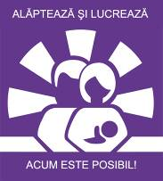
Alăptează şi lucrează: Acum este posibil!

Obiectivele campaniei 2015:

- Stimularea eforturilor multidimensionale în toate sectoarele de activitate pentru a permite femeilor de pretutindeni să poată munci şi alăpta la locul de muncă.
- Promovarea acţiunilor angajatorilor pentru ca aceştia să devină apropiaţi faţă de familie/ părinte/ bebeluş şi mamă pentru a facilita şi sprijini activ femeile angajate să continue alăptarea.
- Informarea populaţiei privind evoluțiile recente ale îngrijirii și protecției drepturilor de maternitate la nivel mondial și creşterea gradului de conștientizare a necesității consolidării şi aplicării acestora în legislațiile naționale.
- Consolidarea, facilitarea şi prezentarea practicilor de susţinere care să permită femeilor ce lucrează în sectorul informal să alăpteze.
- Angajament faţă de grupuri ţintă ca: sindicate, Organizaţii ale Drepturilor Muncitorilor, grupuri şi organizaţii de femei şi tineret pentru protejarea drepturilor femeilor care alăptează la locul de muncă.
Tema campaniei:
Tema campaniei din anul 2015 şi anume femeile care lucrează şi alăptează, revitalizează campania din 1993 a SMAS privind iniţiativa locului de muncă plăcut, „prietenos”.
Multe s-au realizat la nivel mondial în aceşti 22 de ani de acţiune, de susţinere a femeilor care alăptează şi, în special a celor care alăptează la locul de muncă. Astfel, în cadrul revizuirii 183 a convenţiei OIM (Organizaţiei Internaţionale a Muncii), au fost adoptate măsuri privind îmbunătăţirea legislaţiilor şi practicilor naţionale în acest aspect.
S-au întreprins numeroase acţiuni pentru reconfigurarea locului de muncă în vederea alăptării, premii pentru angajatorii care creează climatul propice alăptării, precum şi o intensă campanie de conştientizare, informare a femeilor cu privire la drepturile lor. Cu toate acestea, după două decenii de monitorizare a alimentaţiei sugarilor şi copiilor mici, la nivel global, se arată că al 4-lea obiectiv al Declaraţiei Innocenti din 1991 este încă departe de a fi realizat.
Anul 2014

“ALIMENTAŢIA LA SÂN: Un punct al victoriei pentru viață!”
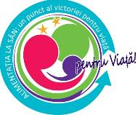

Tema afirmă importanţa creşterii şi susţine protejarea, promovarea şi sprijinirea alăptatului în cadrul obiectivelor de dezvoltare ale mileniului.

Anul 2013

“SPRIJINIREA ALIMENTAŢIEI LA SÂN: RELAŢIE APROPIATĂ DE MAMĂ”

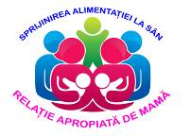

În anul 2013, tema Săptămânii Mondiale a Alimentaţiei la Sân a fost „Sprijinirea alimentaţiei la sân: Relaţie apropiată de mamă”, subliniind importanţa „consilierii reciproce, de la persoană la persoană”- Peer Counselling. Chiar şi atunci când mamele sunt capabile de un start bun, în mod frecvent în următoarele săptămâni sau luni de la naştere, se înregistrează o scădere bruscă a celor care alăptează, în mod particular a celor care alimentează exclusiv la sân. Pentru perioada în care proaspetele mămici nu se adresează unei unităţi de asistenţă medicală, este esenţial sprijinul acordat de instituţiile comunitare. Acest sprijin poate fi acordat diferit. În mod tradiţional, acest lucru se realizează de către familie. Societăţile sunt în schimbare şi odată cu urbanizarea, cercul celor care asigură sprijinul se lărgeşte, de la specialiştii din sănătate la liderii din comunitate, la prietenii care au familie, care sunt mame sau taţi.

Anul 2012 a marcat celebrarea a 10 ani a Strategiei Globale a OMS/UNICEF pentru alimentația sugarilor și copiilor mici şi a 20 de ani de celebrarea Săptămânii Mondiale a Alimentaţiei la Sân.

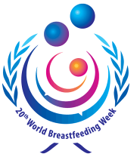

Campania având ca slogan: „Înțelegerea trecutului - Planificarea viitorului” a avut următoarele obiective:

1. A recapitula ce s-a întâmplat cu alimentația sugarilor și copiilor mici în ultimii 20 de ani.
2. A celebra succesele și realizările la nivel național, regional și global și prezentarea activității naționale la nivel global.
3. A evalua nivelurile de implementare a strategiei globale pentru alimentația bebelușilor și copiilor mici.
4. A încuraja acoperirea lacunelor rămase între politicile și programele de promovare a alimentației la sân.
5. A atrage atenția publicului asupra nivelului politicii și programelor alimentației la sân și alimentației copiilor.

Anul 2011
Tema pentru anul 2011, s-a concentrat pe angajarea şi mobilizarea activităţii de tineret şi între generaţii, cu un slogan răsunător: Vorbeşte-mi! Alăptatul - o experienţă 3D! Tema se ocupă de comunicarea la diferite niveluri şi între diferite sectoare.
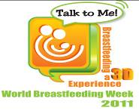

Obiectivele campaniei din 2011 au fost:
- Încurajează comunităţile şi facilitatorii de servicii de sănătate pentru a folosi noua tehnologie media pentru a ajunge la un număr cât mai mare de persoane, oferind informaţii privind alăptatul.
- Extinderea domeniului de aplicare a susţinerii alăptării, de a implica şi alte părţi interesate (de exemplu: tinerii, bărbaţii, avocaţii de planificare familială).
- Dezvoltare şi abilităţi de comunicare în educaţiea alăptării, educaţie pentru sănătate cu participarea activă din partea tinerilor.
- Crearea de reţele, a canalelor de comunicare între diferitele sectoare, astfel încât informaţiile privind alăptarea şi feedback-ul să poată fi accesate şi îmbunătăţite.
- Încurajarea mentoratului prin alăptare, experţi şi comunicatori cu experienţă pentru cei care intră în noua epoca de comunicare, indiferent de vârsta lor.
- Explorarea creativă, suport, recunoaştere şi punerea în aplicare a abordărilor inovatoare în comunicare şi punerea la dispoziţie a unui spaţiu pentru oameni în vederea dezvoltării ideilor lor.

Anul 2010
„Cei Zece Paşi pentru alimentaţia la sân de succes” a reprezentat tema campaniei din 2010.

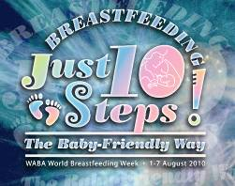

- Cei Zece Paşi către alimentaţia la sân de succes oferă o cale susţinută şi sistematică de a împuternici femeile, intenţiile şi speranţele cu privire la alăptarea copiilor lor şi de a îmbunătăţi pregătirea angajaţilor din domeniul sănătăţii cu privire la susţinerea şi îmbunătăţirea calităţii alăptării
- Săptămâna Mondială a Alimentaţiei la Sân comemorează 20 de ani de la Declaraţia Innocenti care cerea implementarea celor 10 paşi în instituţiile de maternitate
- În ultimii 20 de ani, 20.000 de maternităţi au adoptat Cei Zece Paşi și au fost acreditate de către iniţiativa „Spital-prieten al copilului”
- În acest timp, ratele de hrănire a pruncilor exclusiv prin alăptare, au crescut nesemnificativ, însă pregătirea slabă a cadrelor şi lipsa introducerii cuprinzătoare la nivel mondial a Iniţiativei au ca rezultat faptul că în multe medii, ratele de hrănire prin alăptare la sân stagnează.

Obiectivele Săptămânii Mondiale a Alimentaţiei la Sân
- Atragerea atenţiei asupra celor „10 paşi” în îmbunătăţirea ratelor de alimentaţie la sân a nou-născuţilor,
- Reînoirea şi reimpulsionarea acţiunilor sistemelor de sănătate, a ofertanţilor de îngrijire medicală şi a comunităţilor, pentru a face din alimentaţia la sân a copiilor alegerea uşoară pentru mame,
- Informarea populaţiei despre riscurile reprezentate de către hrănirea artificială şi folosirea înlocuitorilor pentru laptele de sân,
- Informarea despre rolul pe care îl are alimentaţia la sân pentru dezvoltarea copiilor şi impactul acestuia asupra sănătăţii pe termen lung, atât a copiilor cât şi a mamelor,
- A permite mamelor să se bucure de deplina susţinere în şi pentru alimentaţia la sân din partea sistemelor de sănătate şi nu numai.

Cei Zece Paşi spre alimentaţia la sân de succes:
- Este importantă crearea unei politici scise de alimentaţie la sân care este în mod repetat comunicată întregului personal din domeniul sănătăţii.
- Antrenarea şi pregătirea întregului personal privind abilităţile şi cunoştinţele necesare implementării acestei politici.
- Informarea tuturor mamelor despre managementul şi beneficiile alimentaţiei la sân.
- Ajutarea şi încurajarea mamelor de a începe alimentaţia la sân într-un interval de până la o jumătate de oră de la naştere.
- Învăţarea mamelor cum să alăpteze şi să menţină lactaţia, chiar şi dacă sunt separate de copii.
- Să nu se ofere sugarilor nicio formă de mâncare sau băutură în afară de laptele de mamă (cu excepția cazurilor în care acestea sunt recomandate medical).
- Încercarea de a menţine mama şi copilul împreună cât mai mult în timpul zilei, dacă se poate chiar pe întregul parcurs al zilei.
- Încurajarea alimentaţia la sân la cerere.
- A nu se oferi suzete sau sâni falşi copiilor care încă sunt hraniţi cu lapte la sân.
- Încurajarea creării grupurilor de suport pentru alăptat şi informarea mamelor despre acestea după externarea din spital sau clinică.

Anul 2009
În anul 2009, campania a avut ca titlu „Alimentaţia la Sân, o reacţie vitală de urgenţă”

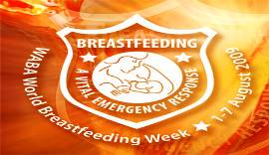
Obiective şi raţionament:

- Pentru a atrage atenţia asupra rolului vital pe care alimentaţia la sân îl joacă în topul urgenţelor în întreaga lume.
- Pentru a sublinia nevoia de susţinere activă şi ajutor pentru alimentaţia la sân înainte şi în timpul urgenţelor.
- Pentru a mobiliza la acţiune şi a îmbunătăţi comunicarea și colaborarea între cei cu cunoştinţe şi abilităţi de susţinere a alimentaţiei la sân şi cei implicaţi în a reacţiona în cazul situaţiilor de urgenţă.
- Copiii sunt cel mai vulnerabil grup în timpul urgenţelor şi calamităţilor, iar rata mortalităţii în rândul lor poate creşte de la de 2 ori la de 70 de ori faţă de cea normală în timpul acestora.
- Este vitală pregătirea pentru situaţii de urgenţă. Susţinerea şi promovarea alăptării în lipsa urgenţelor va împuternici capacitatea mamelor şi copiilor de a face faţă în situaţii de urgenţă.

În anul 2008, Campania a avut denumirea „Suport pentru mame: în cursa spre aur caştigă toată lumea”.
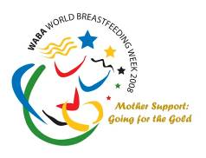

În 2008, Campania a făcut o puternică referire la jocurile olimpice de vară care s-au organizat în China. Cu această ocazie, campania s-a concentrat asupra importanţei şi nevoii de a hrăni copiii exclusiv cu lapte de mamă în primele 6 luni de viaţă, și de a continua alăptarea în combinaţie cu alimentaţia complementară până la vârsta de doi ani, şi chiar dincolo de această vârstă.

Campanii naţionale anterioare:
În anul 2002 a fost înfiinţat Comitetul Naţional de Promovare a Alimentaţiei la Sân, a cărui primă misiune s-a concretizat în elaborarea Strategiei Naţionale de Promovare a Alimentaţiei la Sân în România pentru perioada 2003-2012 şi a Planului Naţional de Acţiune pentru 2003-2004.
Ministerul Sănătăţii a continuat acţiunea de promovare a alimentaţia la sân şi în anul 2004. Din fondurile Programului Naţional de sănătate a femeii şi a copilului (PN 3) au fost alocate pentru anul 2004 nu mai puțin de 3,2 mld. lei pentru susţinerea acţiunilor de promovare a alimentaţiei la sân în România.
Astfel, Ministerul Sănătăţii continuă proiectul început în anul 2002, când, în colaborare cu Reprezentanţa UNICEF în România, a lansat iniţiativa „Spitalul Prieten al Copilului”, pentru promovarea alimentaţiei la sân în spitale, în scopul de a dezvolta practici corecte de iniţiere, promovare şi susținere a alăptării în maternităţi, secţii de pediatrie, în reţeaua asistenţei medicale primare şi la nivelul comunităţii. Scopul strategiei era atingerea celui mai înalt standard posibil de sănătate, prin promovarea alimentaţiei la sân exclusiv în primele 6 luni de viaţă şi continuarea alimentaţiei la sân până cel puţin la vârsta de 1 an, precum şi dezvoltarea unui cadru legislativ şi administrativ favorabil promovării alimentaţiei la sân.

Campania din 2007: Inițiativa alăptării în prima oră de la naștere este considerată un pas vital pentru reducerea mortalității infantile și în special a mortalității neonatale precoce. „Salvați UN milion de bebeluși începând cu o acțiune, o oră de suport și un mesaj: Începerea alăptării în prima oră de după naștere!”

1.Transforming our world: the 2030 Agenda for Sustainable Development. WHA resolution 70/1. 2015
Why invest, and what it will take to improve breastfeeding practices. Rollins, Nigel C et al. The Lancet , Volume 387 , Issue 10017 , 491 - 504
Breastfeeding in the 21st century: epidemiology, mechanisms, and lifelong effect. Victora, Cesar G. et al., The Lancet, Volume 387, Issue 10017, 475 – 490. 2016

